**Назначение работы:** организация ввода очередного события в приложении MyEvent в части ввода даты будущего события (состояние «Будет»).

**Теория.**

См. лекцию 8.

**Практика.**

Открыть свой проект **07_MyEvent** и переименовать в **08_ MyEvent.**

Создать новый класс для ввода даты:

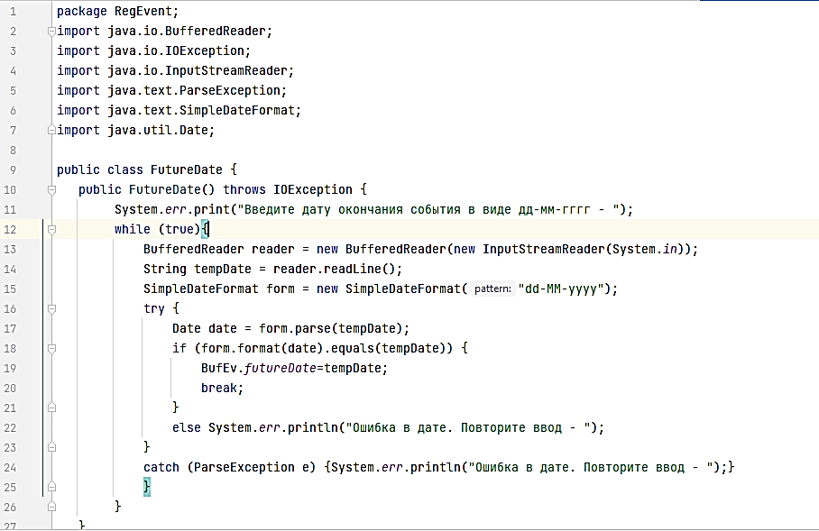

Дополнить класс *BufEv*:

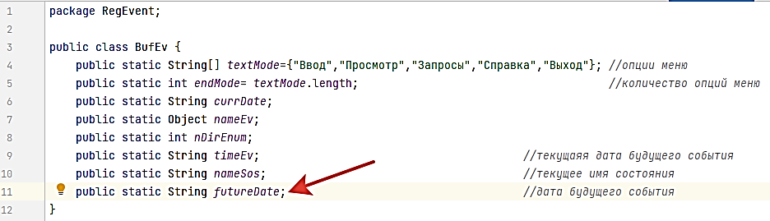

Ввести изменения в класс *RegEv*:

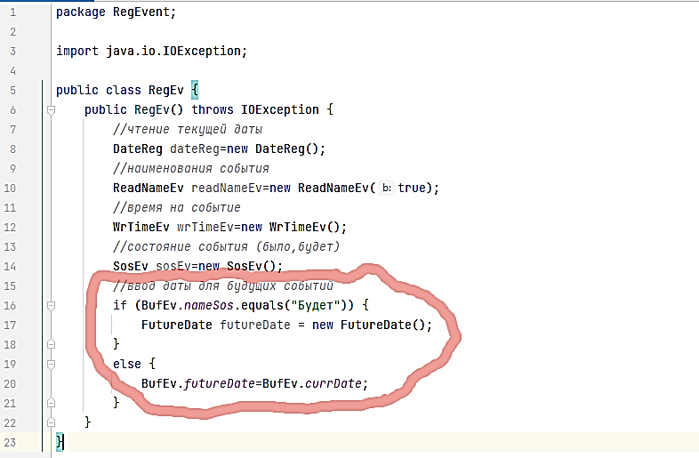

Ввести изменения и для класса *Main*

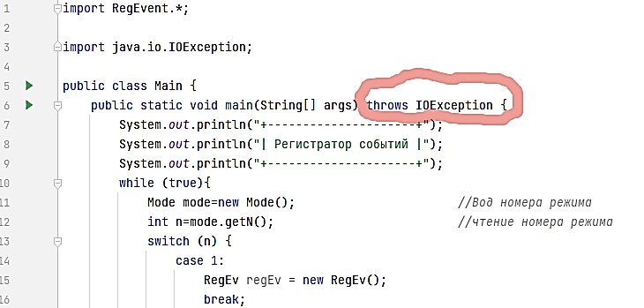

Выполнить тестовой прогон приложения:

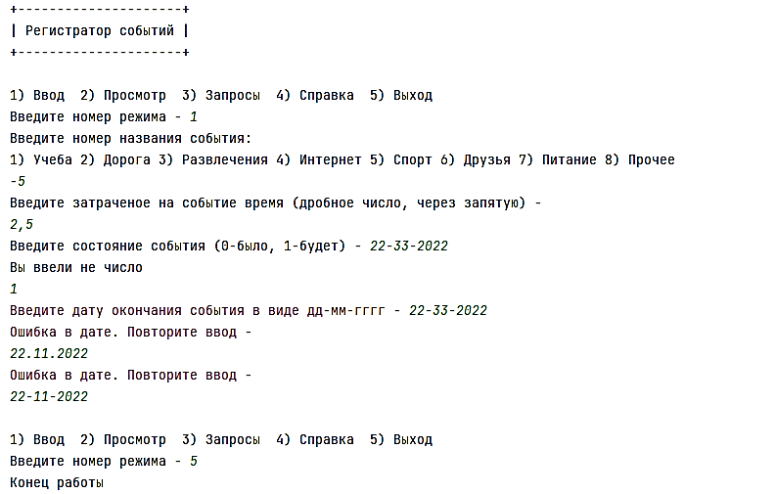

**Как сдавать работу?**

1. Показать папку с именем Java-Bakay.
2. Открыть проект с именем MyEvent.
3. Выполнить без ошибок для всех вариантов.
4. Устно объяснить назначение каждого оператора программы.